关于2014年寒假学生火车票集体预订工作的通知
京区各研究所，各学院、系：
为做好2014年寒假北京地区我校学生火车票集中办理工作，国科大安排于12月7日至14日开展寒假学生火车票集中订购工作。根据铁路部门的通知要求和学校教学工作安排，现将有关事宜通知如下：
一、办理乘车期限：
1.往程（离京）票：2014年1月10日至1月23日发车的车票。
2.返程（返京）票：乘车日期为2014年2月15日至2月24日。
二、办票范围
办理北京站、北京西站、北京南站、北京北站始发列车的学生硬座车票、动车组二等座车学生票。
1.为优先满足长途学生需要，2014年春运将执行各车次的限售区段，本次办理的学生票办理包含限售站在内的以远站（即限售站到终点站之间）各站车票（见附件1）。
2.车次为T17、T47、T59、T271、K53、K1015、2559的列车无硬座或硬座少，请学生不要选择。K3、K19、K23次是国际列车不办理学生票。K39次周六停运。
三、具体办理安排
1.办理订票时间：12月7日——14日，每天具体办理时间以各办理地点通知为准。
2.玉泉路校区办理地点：一、二、三、四公寓服务台。
3.中关村校区办理地点：A座地下一层客服中心。
4.奥运村校区办理地点：1号楼一层活动室。
5.雁栖湖校区办理地点：西A3、西D值班室。
6.办理方式：
请同学尽量集体办理。
集体办理：集中教学学生按班级集体办理。各研究所高年级学生按研究所为单位集体办理。集体组织填写《2014年寒假学生票集体预订表》（往程、返程分开填表），办理时需提交打印签字的表格和表格电子版、预付款（100元/票，取票时，根据实际票价，原交预付款多退少补）给办理人员，手工填写或自制表格不予办理。集体办理填写乘车人真实姓名和二代身份证号码一定要准确无误，以免影响购票和乘车。
个人办理：请订票同学持本人有效学生证、身份证到校内就近办理地点办理。订单提交成功后交纳预付款100元/票（取票时，根据实际票价，原交预付款多退少补）。不交纳预付款者，订票无效。
7.学校从铁路部门取回车票后发给订票学生。取票时间、地点另行通知。
四、预订要求
1.根据校历安排，集中教学秋季学期于2014年1月17日课程结束，春季学期2012年2月24日正式上课。参加集中教学的学生，不得以订到火车票为由提前离校或不按时返校。
2.学生填写预订单预订车票时，应与学生证和火车票优惠卡登记的乘车区间一致，否则影响乘车责任自负。无优惠卡的学生不得办理学生票。
3.按铁路部门规定，我校只能为本校学生订票，不允许为其他院校代订。一经发现将取消相关人员的订票资格。
4.集体预订车票学校不办理退票。订到票后需要退票的学生按预售期本人持身份证和车票到车站退票窗口办理。铁路部门通知，学生返程票原则上不办理退票，特殊情况确需退票时，由车站站长批准，按规章办理。
五、学生订票有关说明
1.学生票实行全部实名制购票。
2.根据对学生客流调查结果，2014年在京院校放假时间集中在1月10日至1月23日。学生客流将集中在上海、杭州、武昌、福州、成都、重庆、西安、长沙、广州、南宁、兰州、乌鲁木齐、南昌、哈尔滨等地。预计节前北京地区离京学生总量将达到77万人。
3．春运期间，铁路部分线路和车次的票价可能会有调整，部分列车编组无硬座席别，请订票学生提前在网上了解清楚情况再选择车次。
4．学生返程票乘车站为全路有直通始发能力的车站，终到站为北京、北京西、北京南、北京北的始发车站车票，中途过路站不办理。办理车次见附件2。
5．学生同时购买往返程票时，要对学生证优惠卡次数预扣两次，下次学生在窗口购票时，一并扣除。
6．由于个别日期、车次学生乘车较为集中，不一定能够订得上学生选定的日期和车次，铁路部门将调整乘车车次或后延乘车日期，学生在提交订票信息时可以选择“不限定日期和车次”，如果选择限定日期、限定车次，票额不能满足需求时，将无法为学生订票。
7．请订票人准确登记联系电话，便于有事及时通知到本人。
8.学生乘坐火车时，需携带本人身份证、学生证，提前到达车站，验证验票、安检，进站候车。
9.中国铁路客户服务中心网址为：http://www.12306.cn/，学生可查询车次、票价等相关信息。
10. 学生购买2014年1月10日前和2014年1月23日后的离京车票，请自行持有效证件到火车站售票窗口按预售期办理，车票预售期以车站公告为准。
11.高铁、动车实行浮动票价，学生票实际价格以票面为准。
特此通知。

附件：1. 2014年学生往程可订车次
2. 2014年学生返程可订车次
3. 2014年寒假学生往程票集体预订单（离京）
4. 2014年寒假学生返程票集体预订单（返京）

中国科学院大学学生处
二〇一三年十二月六日
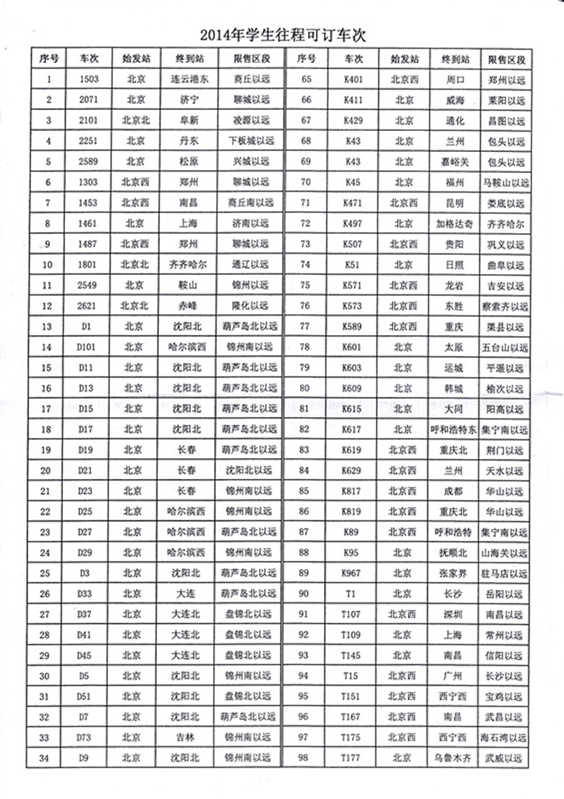
附件1：2014年学生往程可订车次

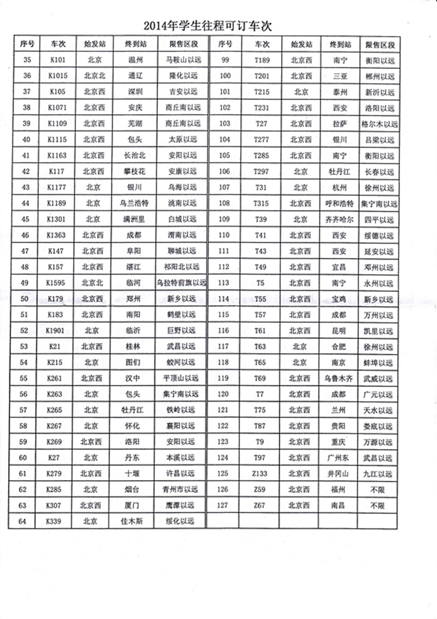

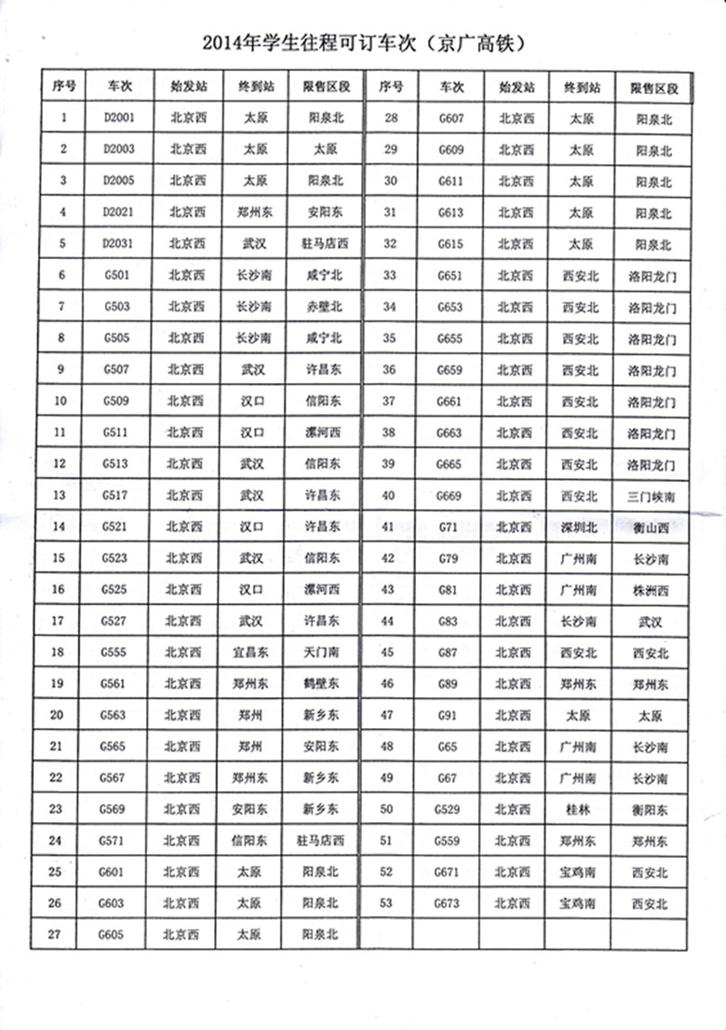

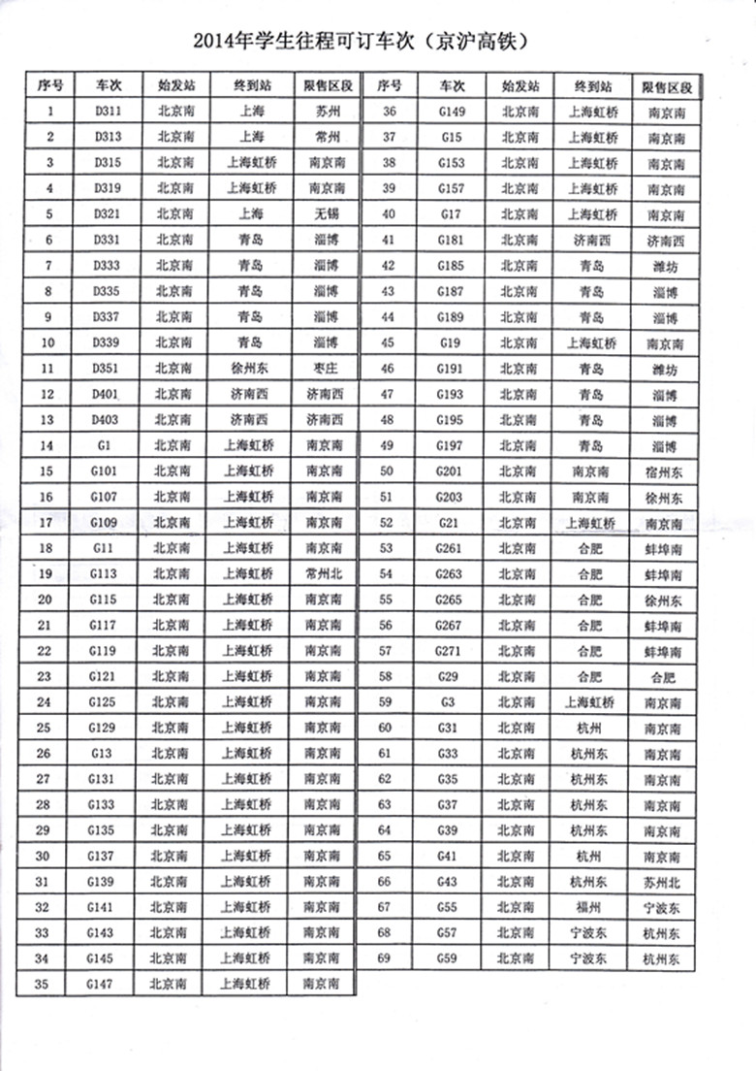

附件2：
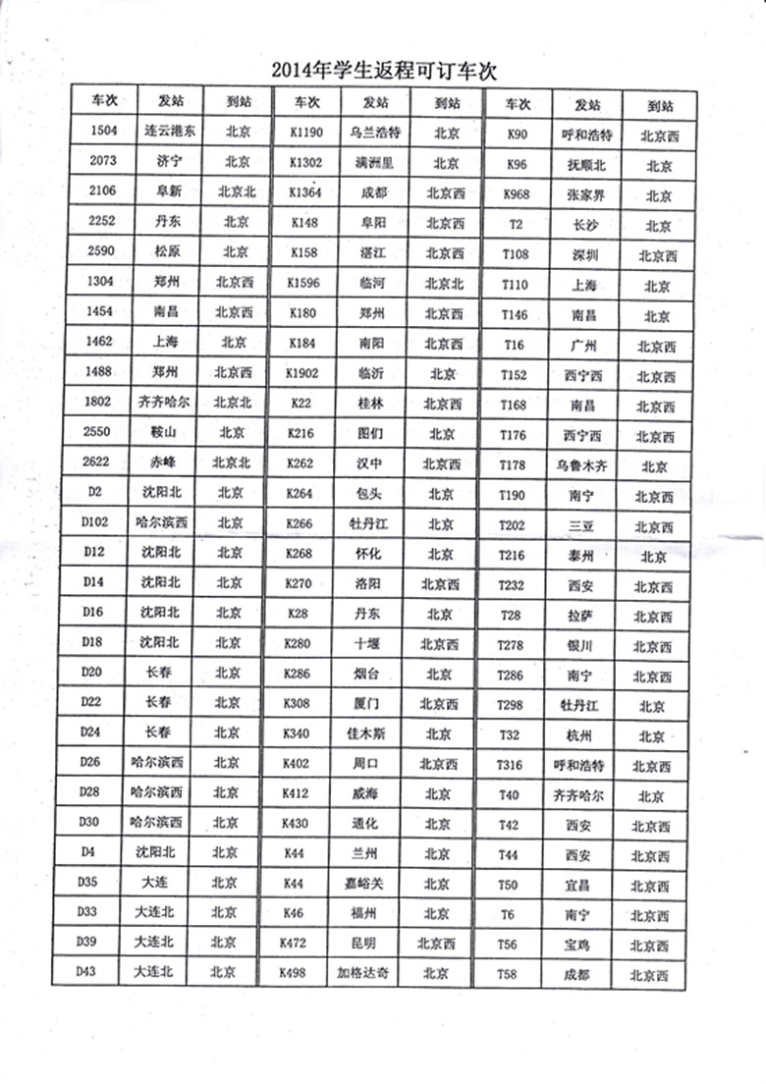

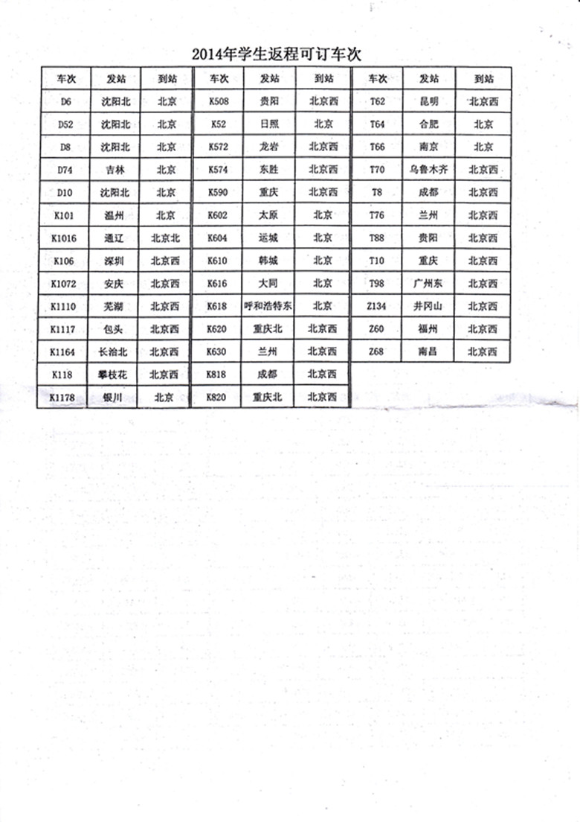

附件3：
2014年寒假学生往程票集体预订单（离京）

研究所(学院、系)名称： 联系人： 联系电话:
序号 | 日期 | 车次 | 发车站 | 到达站 | 姓名 | 身份证号 | 联系电话 | 金额 | 是否限定  日期和车次 | 顺延  天数 | 本人  签名

附件4：
2014年寒假学生返程票集体预订单（返京）

研究所(学院、系)名称： 联系人： 联系电话:
序号 | 日期 | 车次 | 乘车站名 | 姓名 | 身份证号 | 联系电话 | 金额 | 是否限定  日期和车次 | 顺延  天数 | 本人  签名

